不惧挑战 逐梦奔跑
－记华夏博根中文学校开放日
秋风飒飒，秋意渐浓。2021年8月28日华夏博根中文学校在Paramus Catholic High School举行了open house的活动，本次活动经过董事会、校委会人员一个多月的精心组织，内容安排充实，分工明确，流程合理，吸引了100多人前来咨询注册，取得了良好的宣传效果。
本次活动旨在向社区各界特别是新生家长们全面宣传学校的办学理念、课程设置、师资水平，对于当下家长最为关心的2021-22学年返校实体课堂教学如何防疫的具体措施进行详细的解释，以消除家长顾虑，增强信心，扩大招生。 我们在现场还开设了课程咨询、对新学生进行中文水平评估、报名注册等项目，咨询台前人头攒动，人流始终络绎不绝，深受家长欢迎。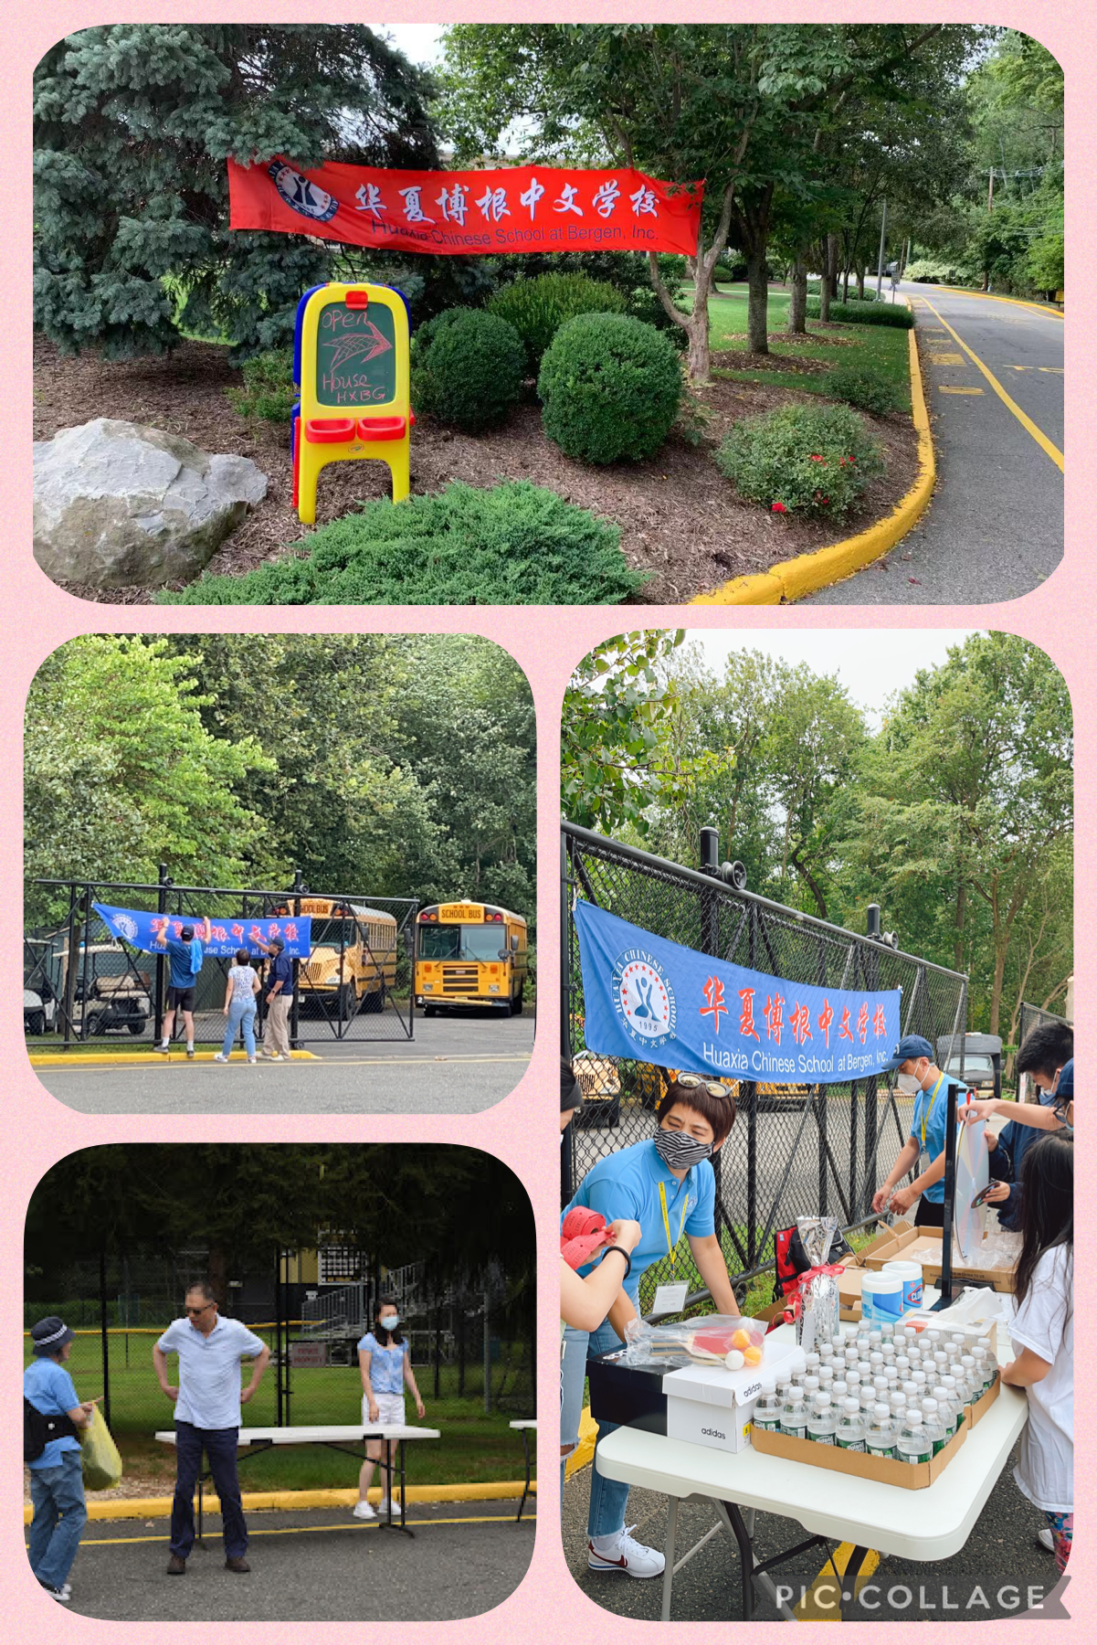。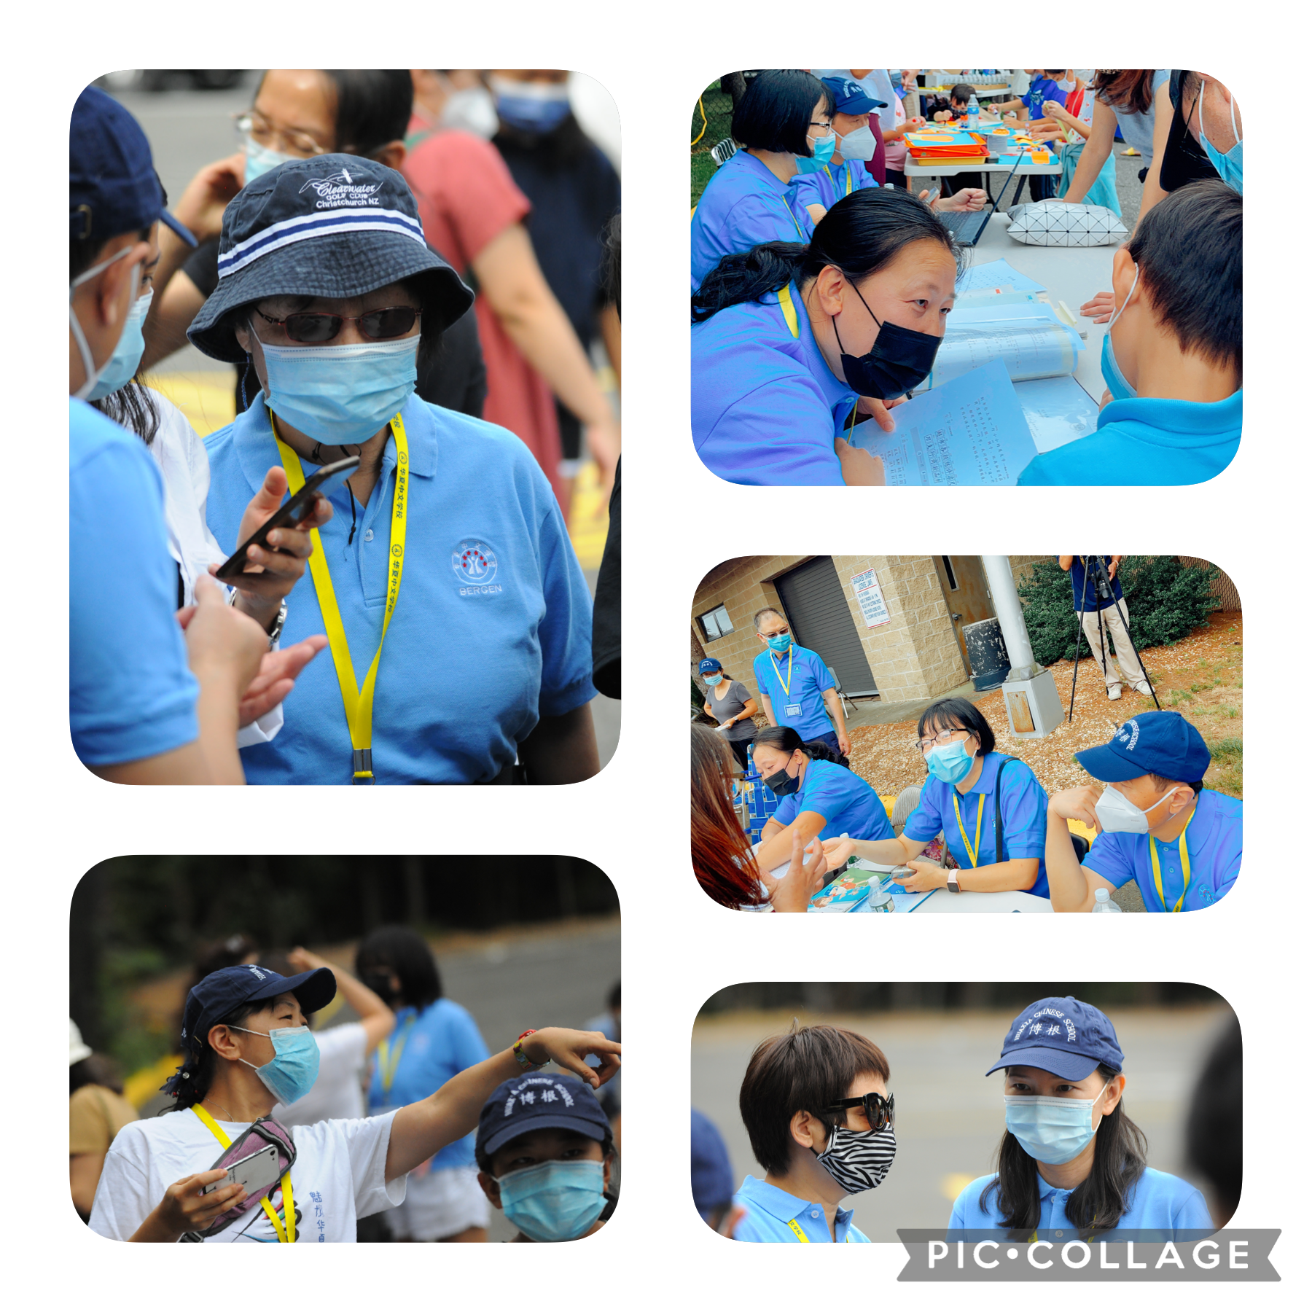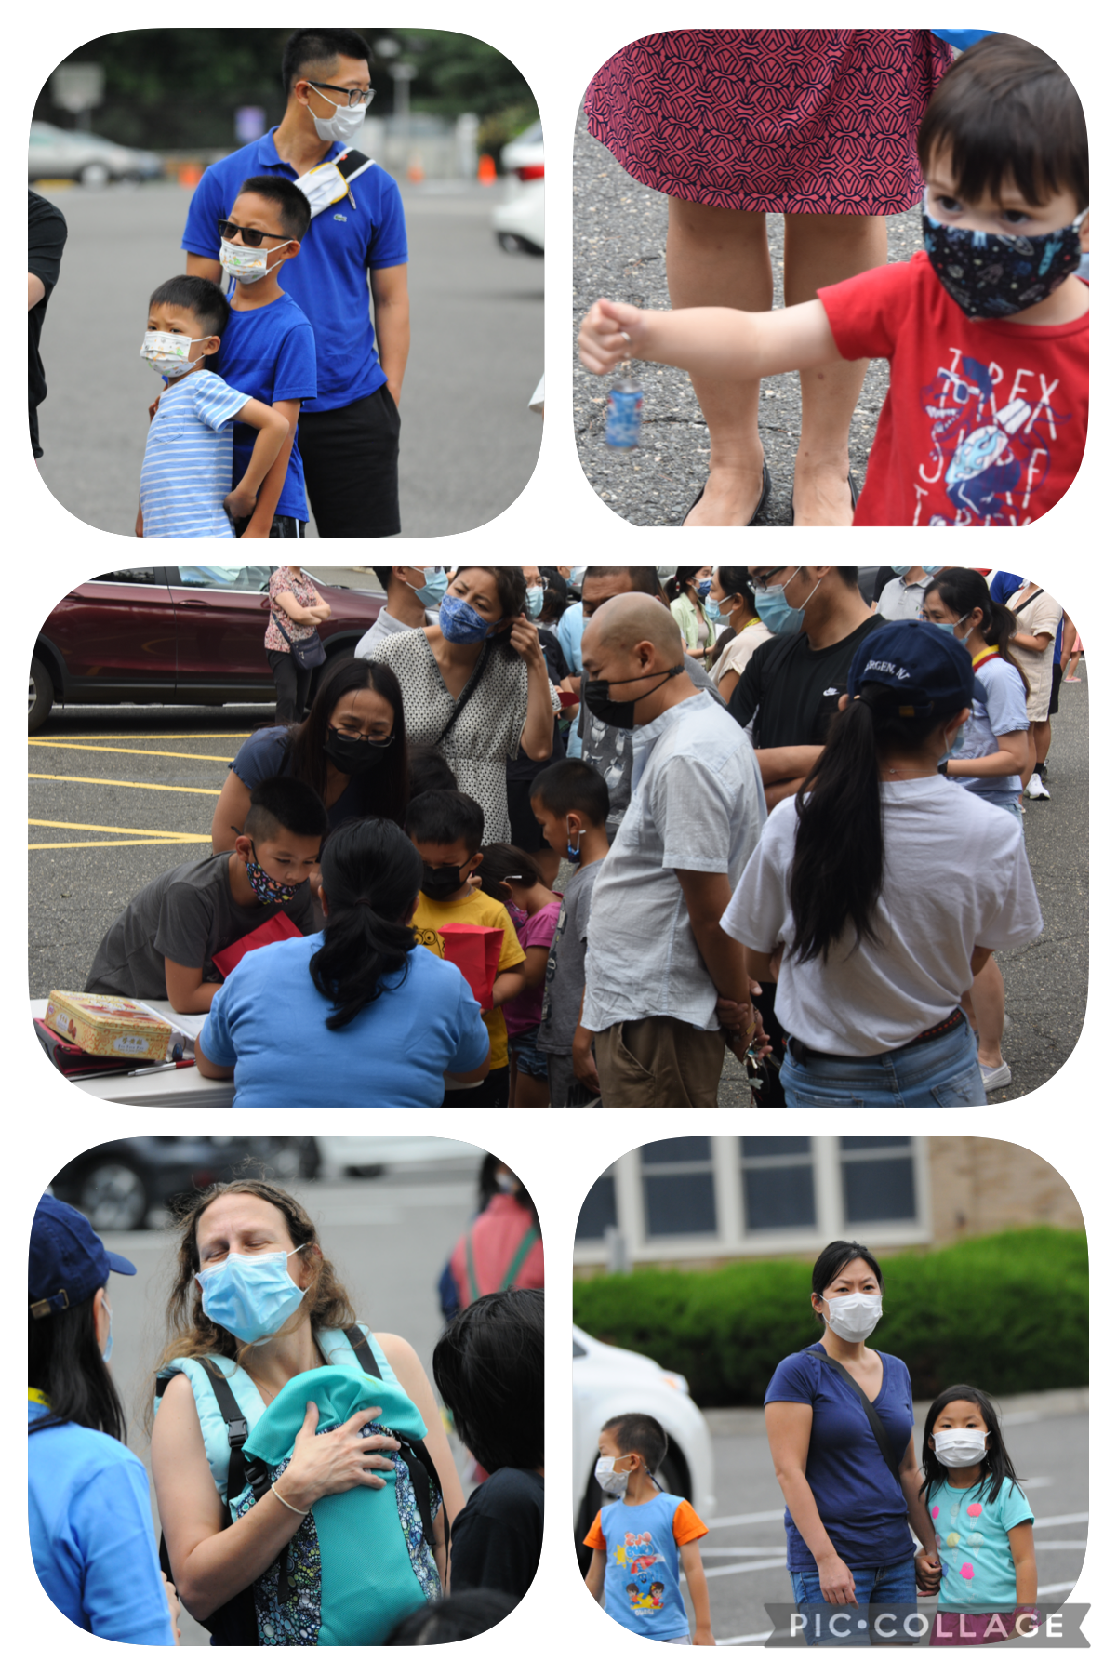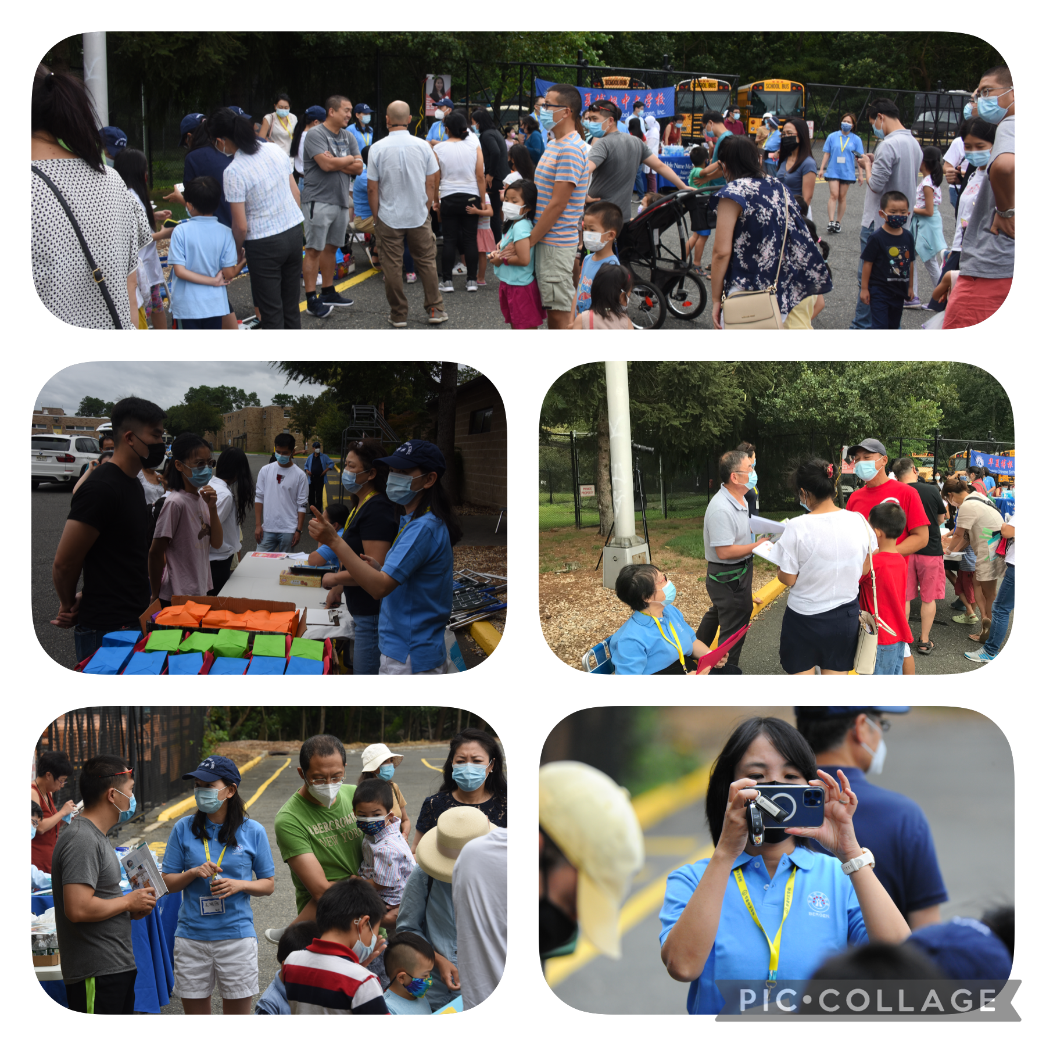

活动中我们还安排手工制作、Tattoo、亲子游戏等一些趣味项目，马婧文老师为孩子们准备的创意手工深得孩子们喜爱，制作桌边围满了聚精会神忙碌着的小朋友；除此之外，Tattoo是小朋友还特别中意的项目，络绎不绝的孩子们涌向摊位，义工们忙得不亦乐乎；“蒙眼画画”、”你比划我来猜“更是吸引不少家庭参与的亲子活动，欢乐的笑声不绝于耳。孩子们选择自己喜欢的游戏，玩得兴致勃勃，整个场面热闹非凡。一番游戏过后，他们还可以拿着游戏换来的奖券去抽奖处抽奖。我们还准备了充足的goodie bags发给每一位到场的孩子。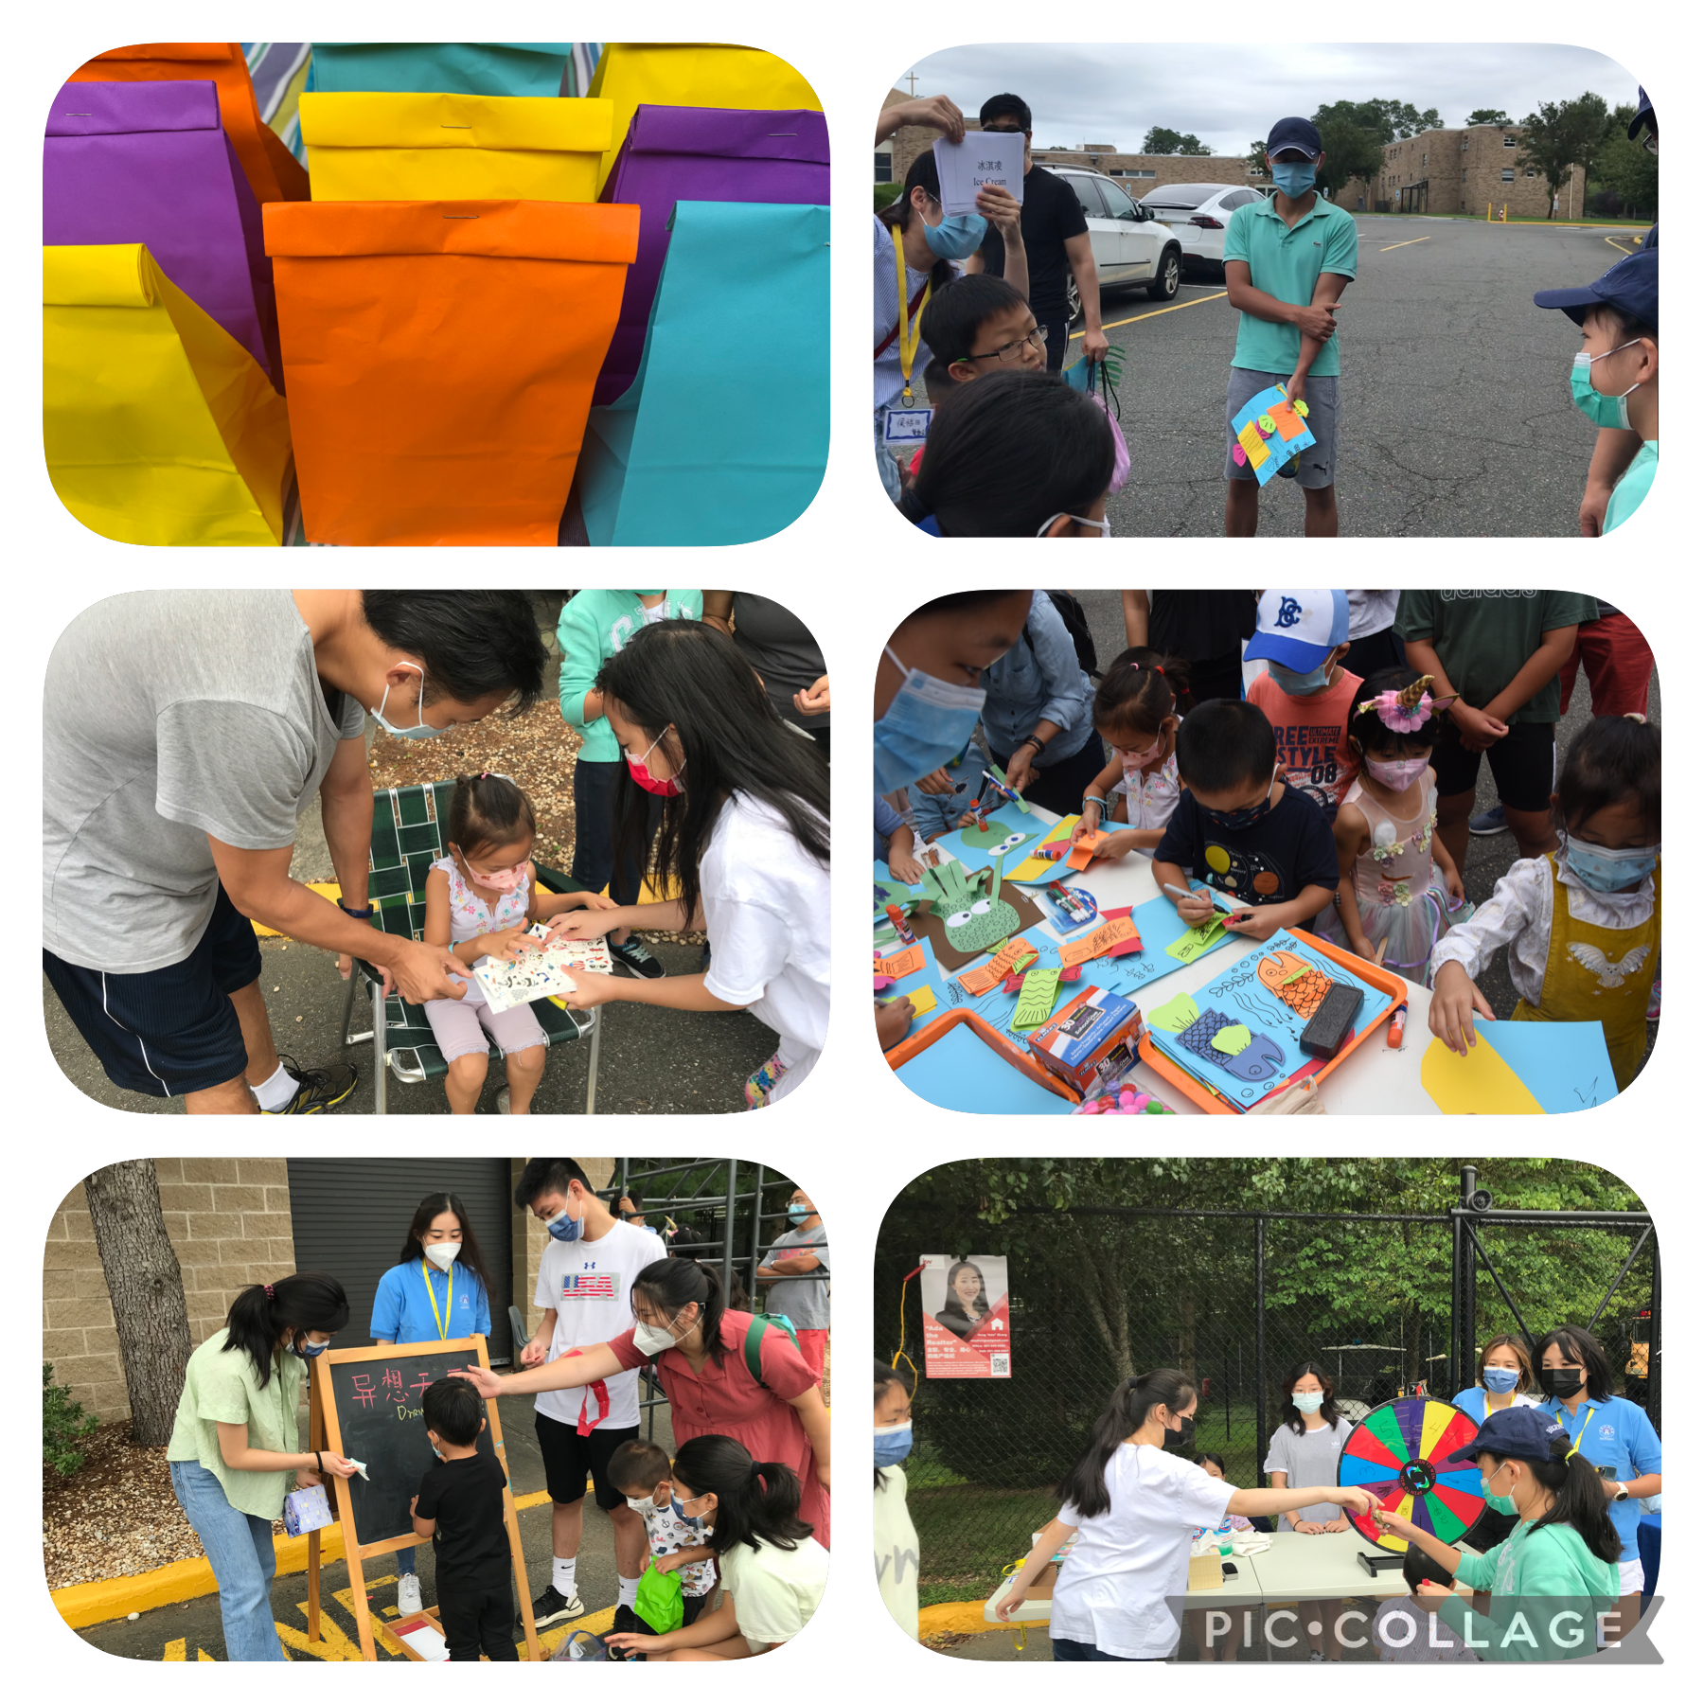

活动当天，我们特别邀请了Holy Name Hospital 的工作人员和医生前来，热心地为家长们解答有关医学保健方面的疑问。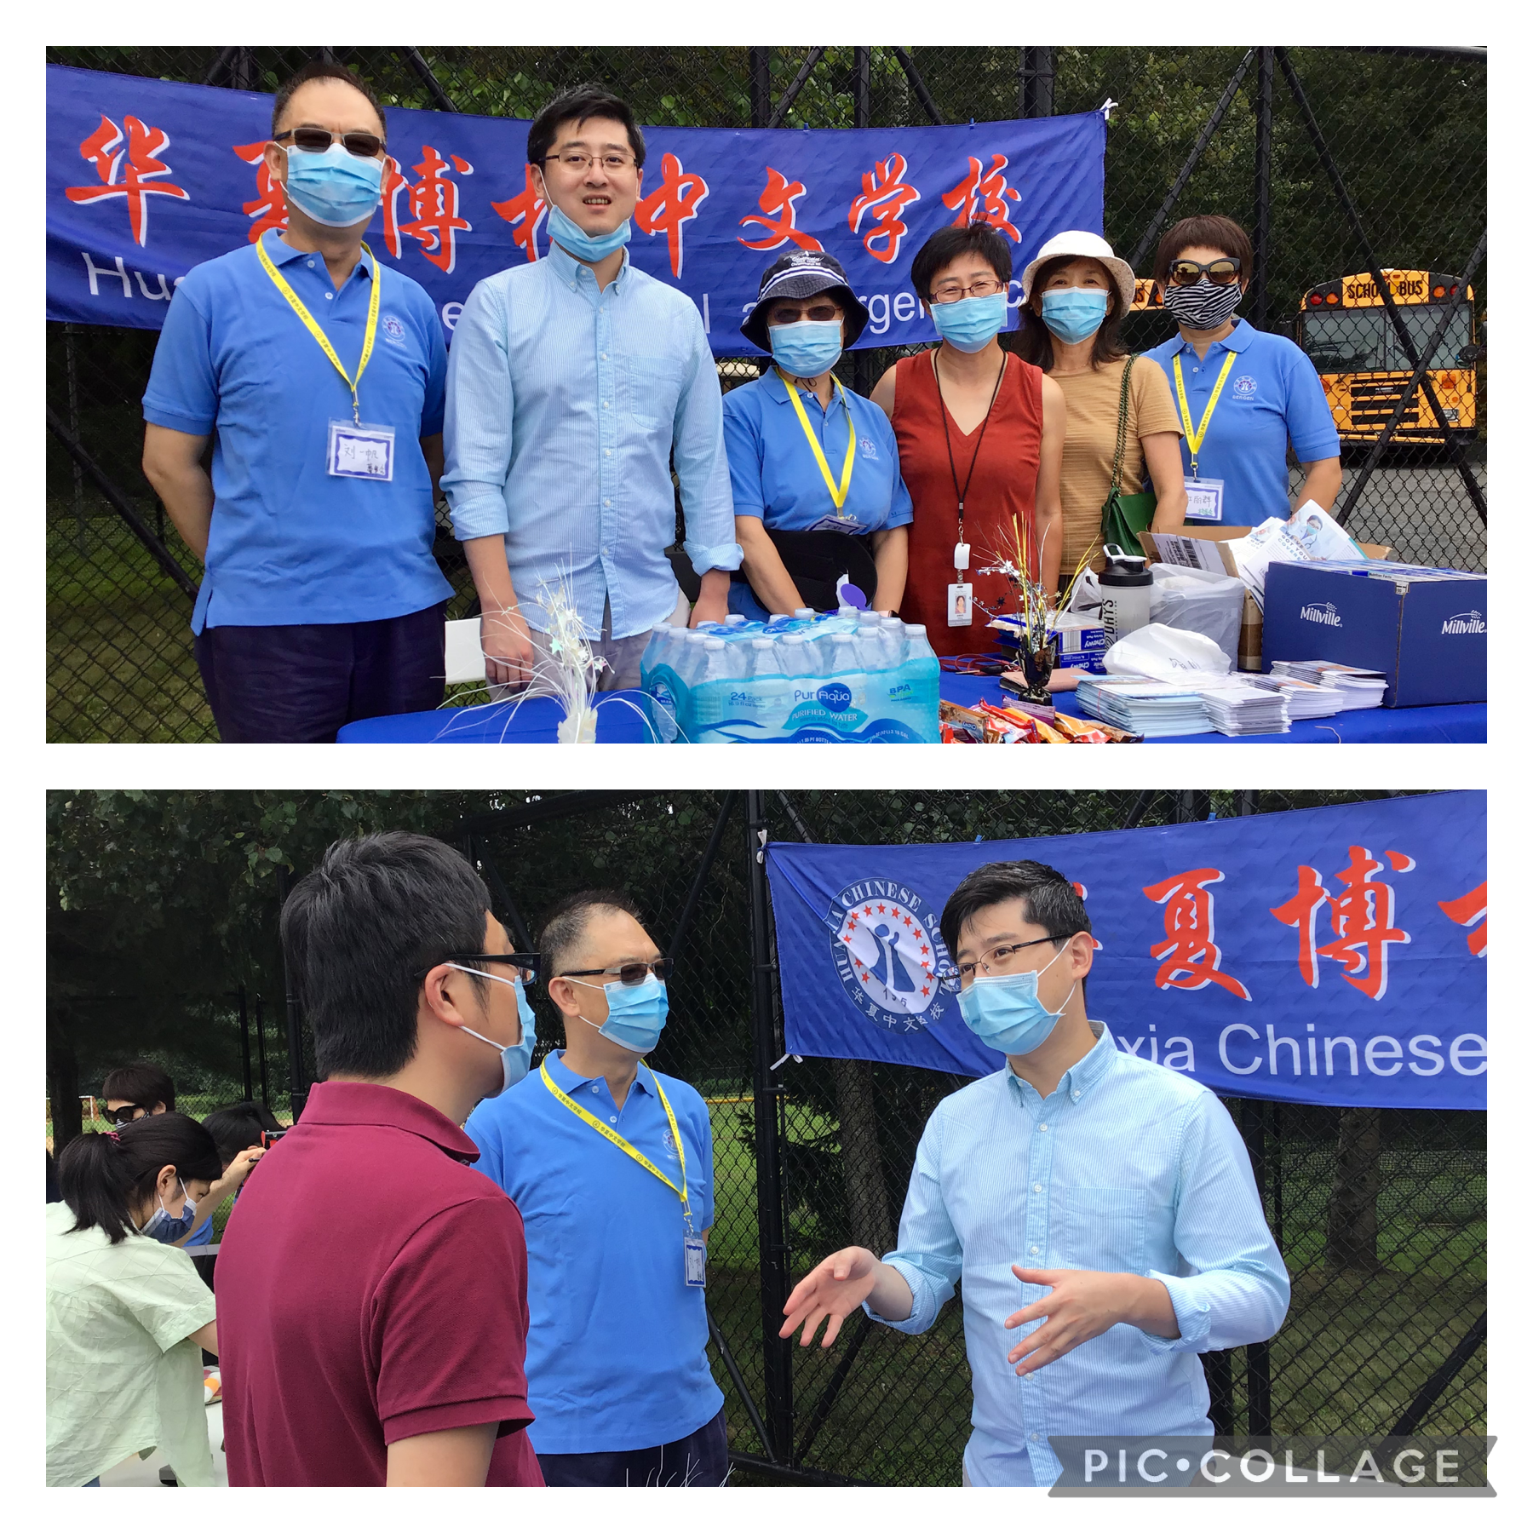

本次活动除董事会全体董事；校长、副校长及校委会工作人员和部分老师参加外，我们还在学校征集学生义工参与其中，以培养他们服务社区的意识。他们无论年龄大小都非常认真负责，积极配合，帮助我们圆满完成了本次open house的活动，取得了满意的效果。
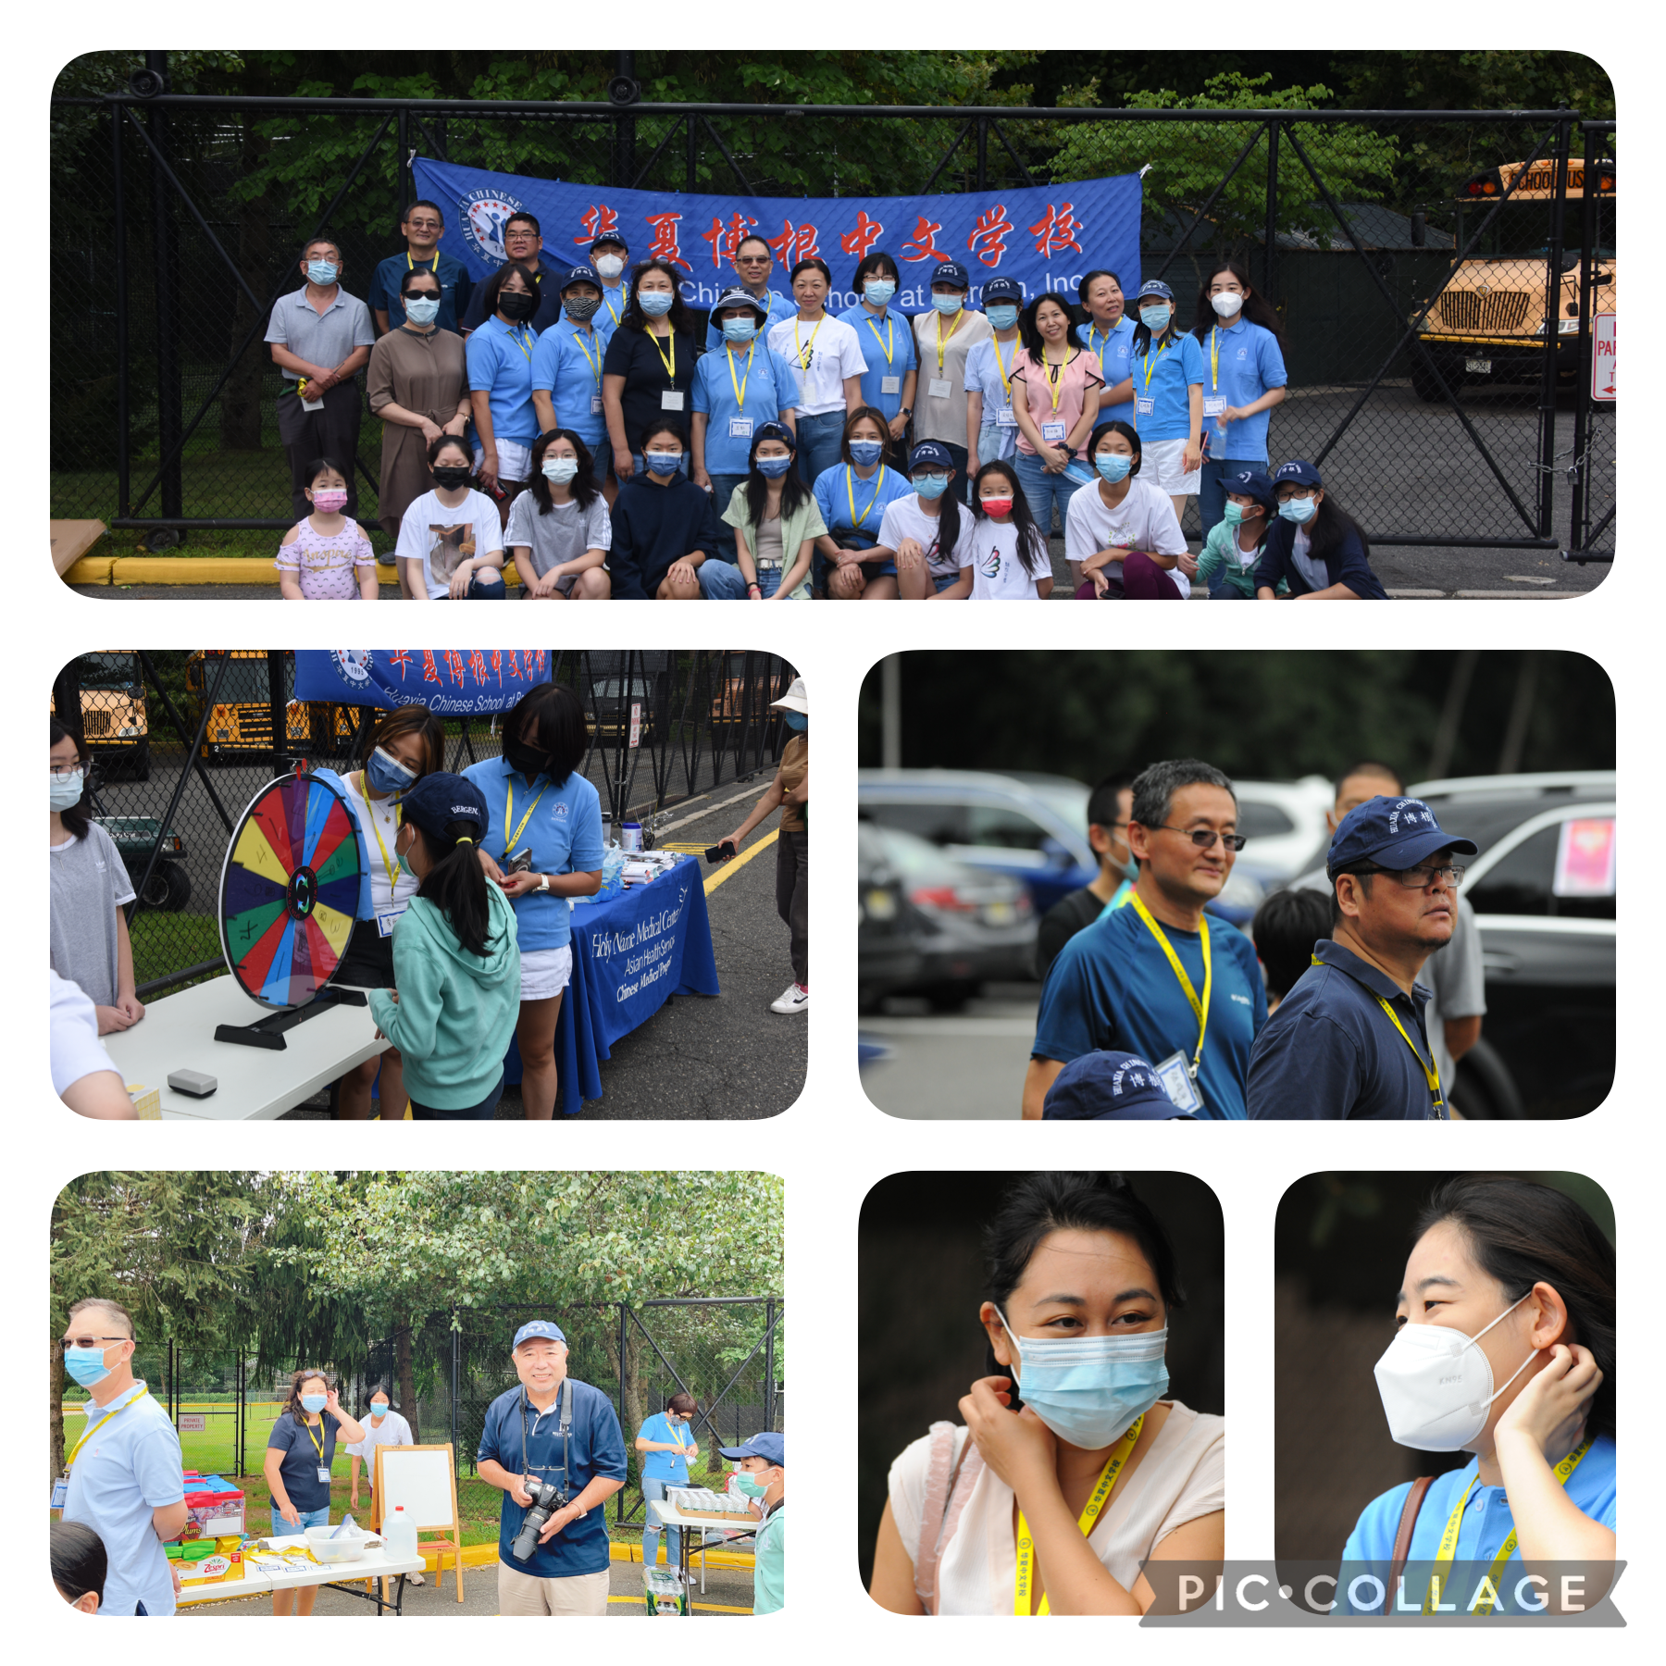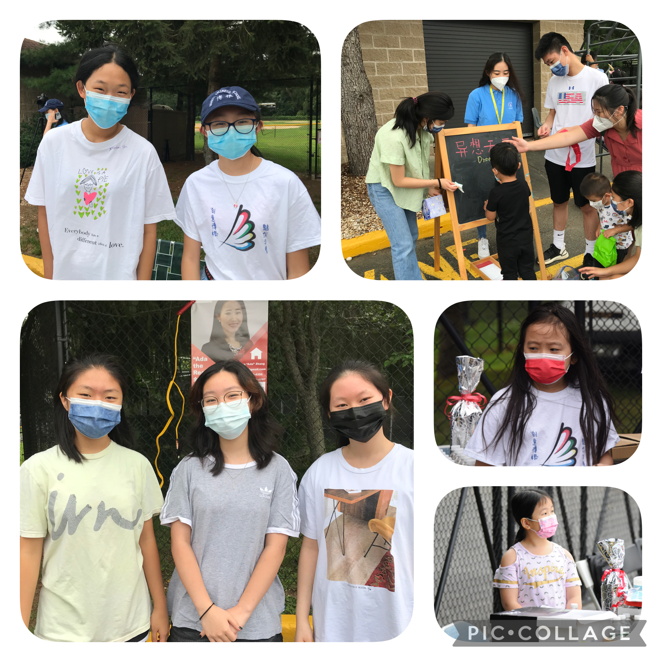
本次活动我们还得到了本地爱心人士和商家的热心赞助，在此特别鸣谢Keller Williams Village Square Realty agent： Hong Ada Zhang女士；“花好月圆”和“乐府食膳”餐馆；专业理财规划和医疗保险代理Kathy Chen(陈秋霞）女士对华夏博根中文学校的支持。同时也感谢董事长王志红捐助了抽奖转盘，副校长孙长慧捐助了所有奖品。
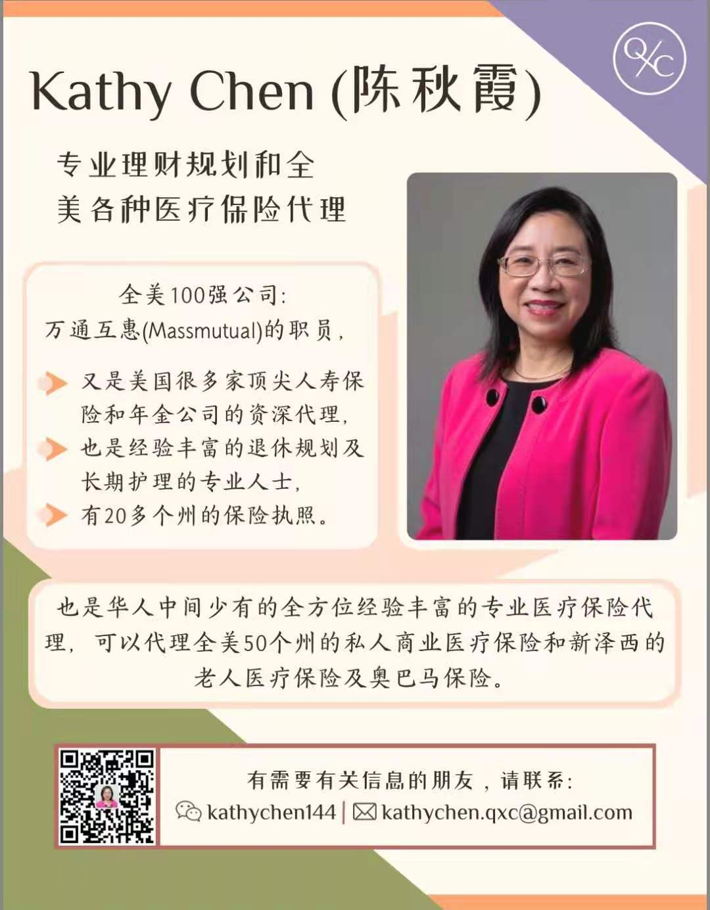

2020我们历经艰辛，2021依然前路漫漫。因为有梦想，我们披星戴月，只争朝夕；因为有责任，我们以梦为马，不负韶华！让我们站在新学年的起跑线上不忘初心，不惧挑战，爱中前行，逐梦奔跑，努力开创华夏博根中文学校更加辉煌灿烂的明天！

